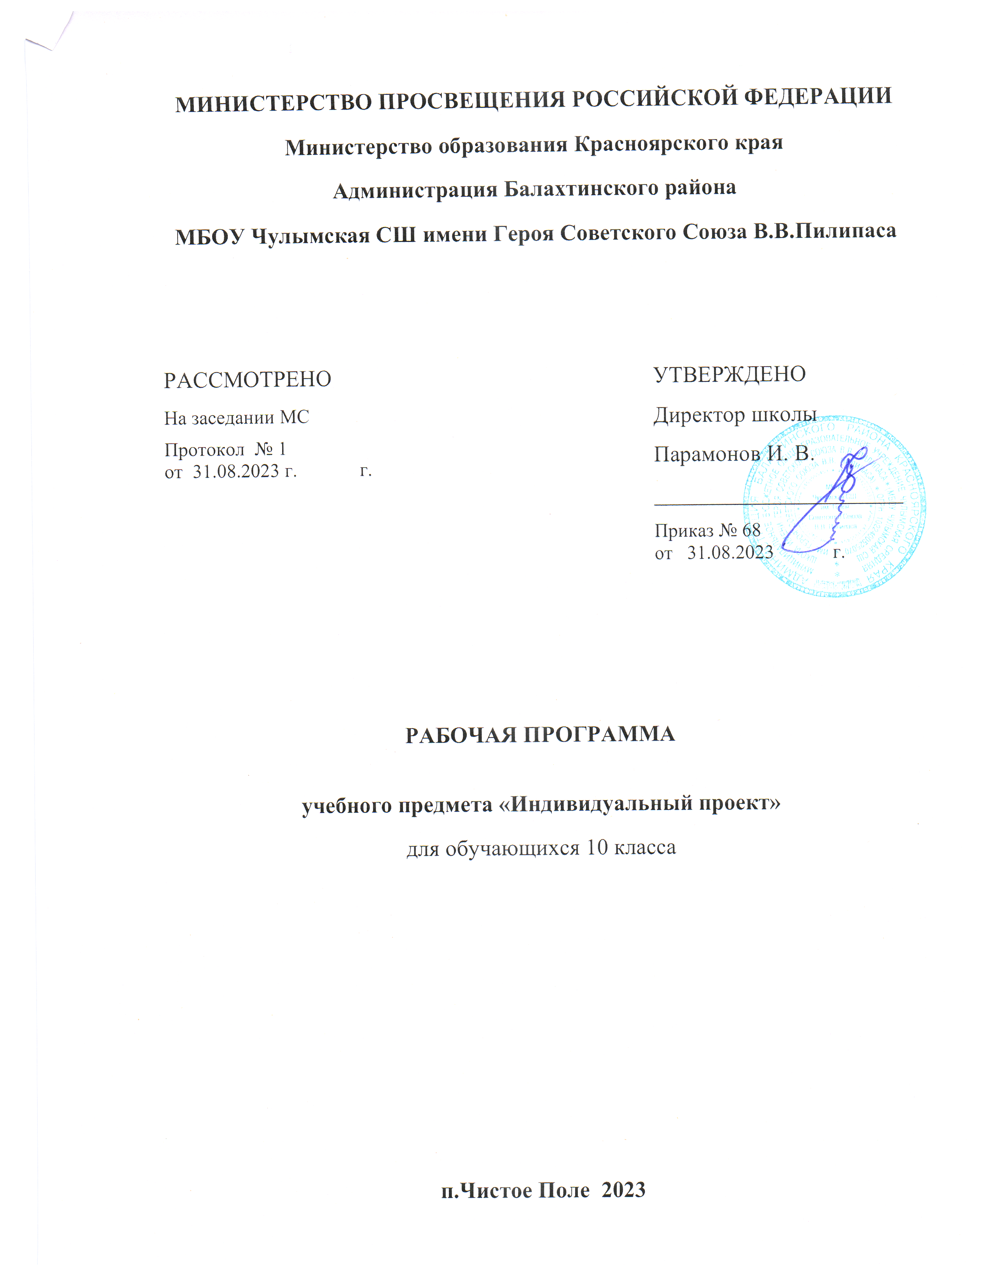

Пояснительная записка
Рабочая программа курса «Индивидуальный проект» для 10 класса разработана на основании следующих документов:
Федеральный государственный образовательный стандарт среднего общего образования (утв. приказом Министерства образования и науки РФ от 17 мая 2012 г. N 413). С изменениями и дополнениями от: 29 декабря 2014 г., 31 декабря 2015 г., 29 июня 2017 г.
Примерная основная образовательная программа среднего общего образования, одобренная решение федерального учебно-методического объединения по общему образования 28.06.2016 г.;
Положение о рабочей программе Муниципального бюджетного общеобразовательного учреждения Чулымская средняя школа имени Героя Советского Союза В.В. Пилипаса
Положение о формах, периодичности, порядке текущего контроля успеваемости и промежуточной аттестации обучающихся Муниципального бюджетного общеобразовательного учреждения Чулымская средняя школа имени Героя Советского Союза В.В. Пилипаса
Программа курса реализуется без использования учебно-методического комплекса.
Специфика реализации курса «Индивидуальный проект» в школе.
Учебный курс «Индивидуальный проект» представляет собой обязательную особую форму организации деятельности (учебное исследование или учебный проект) и входит в учебные планы и индивидуальные учебные планы (ИУП) учащихся на уровне среднего общего образования.
Основная функция данной формы деятельности – это развитие метапредметных умений, а также исследовательской компетентности, предпрофессиональных навыков и творческих способностей в соответствии с интересами и склонностями учащегося.
Индивидуальный проект выполняется старшеклассником в течение одного года в рамках учебного времени, специально отведенного учебным планом, и должен быть представлен в виде завершенного учебного исследования или разработанного проекта – информационного, творческого, социального, прикладного, инновационного, конструкторского, инженерного, игрового – в соответствии с требованиями ФГОС среднего общего образования, утвержденного приказом Минобрнауки России от 17.05.2012 № 413, и положением об индивидуальном проекте в образовательной организации.
Место учебного предмета (курса) в учебном плане.
Курс «Название» изучается на уровне среднего общего образования в качестве обязательного предмета в 10-ом классе в общем объеме 34 часов. Из них на урочные занятия отводится 27 часа, на неурочные формы – 7 часов.
В 10 классе 34 часов (1 час в неделю), из них на неурочные формы деятельности 7 часов.
Неурочные формы представлены исследованиями, конференциями и т.д..
Цели и задачи учебного предмета (курса).
Цель программы курса «Индивидуальный проект» для 10 класса: формирование навыков разработки, реализации и общественной презентации обучающимися результатов исследования индивидуального проекта, направленного на решение научной, личностно и (или) социально значимой проблемы.
Задачи программы курса «Индивидуальный проект» для 10 класса:
• реализация требований Стандарта к личностным и метапредметным результатам освоения основной образовательной программы;
• формирование у обучающихся системных представлений и опыта применения методов, технологий и форм организации проектной и учебно-исследовательской деятельности для достижения практико-ориентированных результатов образования;
• повышение эффективности освоения обучающимися основной образовательной программы, а также усвоения знаний и учебных действий.
Ценностные ориентиры
Содержание программы в основном сфокусировано на процессах исследования и проектирования (в соответствии с ФГОС), но вместе с тем содержит необходимые отсылки к другим типам деятельности. При этом программа предполагает практические задания на освоение инструментария исследования и проектирования в их нормативном виде и в их возможной взаимосвязи.
Он состоит из нескольких модулей, каждый из которых является необходимым элементом в общей структуре курса. Логика чередования модулей выстроена таким образом, чтобы у обучающегося была возможность изучить часть теоретического материала самостоятельно или под руководством взрослого.
Другая часть модулей специально предназначена для совместной работы в общем коммуникативном пространстве и предполагает обсуждение собственных замыслов, идей, ходов. И наконец, третий тип модулей нацелен на собственную поисковую, проектную, конструкторскую или иную по типу деятельность в относительно свободном режиме. Проходя один модуль за другим, обучающийся получает возможность сначала выдвинуть свою идею, затем проработать её, предъявить одноклассникам и другим заинтересованным лицам, получив конструктивные критические замечания, и успешно защитить свою работу.
Программа, по сути, является метапредметной, поскольку предполагает освоение ряда понятий, способов действия и организаторских навыков, стоящих «над» предметными способами работы ученика. К ним относятся постановка проблем, перевод проблем в задачи, схематизация и использование знаков и символов, организация рефлексии, сценирование события. Несмотря на то, что программа называется «Индивидуальный учебный проект», значительная часть занятий предусматривает групповую и коллективную работу.
Используемые формы контроля, образовательные технологии, методы и приёмы.
В качестве контроля служат отчёты по работам, самостоятельные творческие работы, тесты, итоговые учебно-исследовательские проекты.
Промежуточная аттестация проходит на итоговых занятиях курса без прекращения образовательного процесса в соответствии с Уставом школы, Положением о формах, периодичности, порядке текущего контроля успеваемости и промежуточной аттестации обучающихся, учебным планом школы и решением педагогического совета школы по мере окончания изучения предмета (курса).
Итоговые занятия проходят в виде научно-практической конференции или круглого стола, где заслушиваются доклады учащихся по выбранной теме исследования, которые могут быть представлены в форме реферата или отчёта по исследовательской работе.
Учебно-методические и электронные ресурсы.
1. Алексеев Н. Г. Проектирование и рефлексивное мышление / Н. Г. Алексеев // Развитие личности. — 2002. — № 2. — С. 92—115.
2. Боголюбов Л. Н. Обществознание. Школьный словарь. 10—11 классы/ Л. Н. Боголюбов, Ю. И. Аверьянов, Н. Ю. Басик и др.; под ред. Л. Н. Боголюбова, Ю. И. Аверьянова. — М.: Просвещение, 2017.
3. Громыко Ю. В. Проектирование и программирование развития образования / Ю. В. Громыко. — М.: Московская академия развития образования, 1996.
4. Лазарев В. С. Проектная деятельность в школе / В. С. Лазарев. — Сургут: РИО СурГПУ, 2014.
5. Леонтович А. В. Исследовательская и проектная работа школьников. 5—11 классы / А. В. Леонтович, А. С. Саввичев; под ред. А. В. Леонтовича. — М.: ВАКО, 2014.
6. Перельман Я. И. Весёлые задачи. Две сотни головоломок / Я. И. Перельман. — М.: Аванта+, 2013.
7. Устиловская А. А. Метапредмет «Задача» / А. А. Устиловская. — М.: НИИ Инновационных стратегий развития общего образования: Пушкинский институт, 2011.
Планируемые результаты освоения учебного курса
Планируемые личностные результаты включают:
– готовность и способность обучающихся к саморазвитию и личностному самоопределению;
– сформированность их мотивации к обучению и целенаправленной познавательной деятельности;
– систему значимых социальных и межличностных отношений, ценностно-смысловых установок, отражающих личностные и гражданские позиции в деятельности, антикоррупционное мировоззрение, правосознание, экологическую культуру, способность ставить цели и строить жизненные планы, способность к осознанию российской гражданской идентичности в поликультурном социуме.
Планируемые метапредметные результаты включают:
– освоенные межпредметные понятия и универсальные учебные действия (регулятивные, познавательные, коммуникативные), способность их использования в познавательной и социальной практике;
– самостоятельность в планировании и осуществлении учебной деятельности и организации учебного сотрудничества с педагогами и сверстниками;
– способность к построению индивидуальной образовательной траектории, владение навыками учебно-исследовательской, проектной и социальной деятельности.
Планируемые предметные результаты:
– умения, специфические для данной предметной области, виды деятельности по получению нового знания в рамках учебного предмета, его преобразованию и применению в учебных, учебно-проектных и социально-проектных ситуациях;
– владение научной терминологией, ключевыми понятиями, методами и приемами.
В результате освоения учебного курса «Индивидуальный проект» у обучающегося сформируются:
– навыки коммуникативной, учебно-исследовательской деятельности, критического мышления;
– способность к инновационной, аналитической, творческой, интеллектуальной деятельности;
– навыки проектной деятельности, а также самостоятельного применения приобретенных знаний и способов действий при решении различных задач, используя знания одного или нескольких учебных предметов или предметных областей;
– способность ставить цели и формулировать гипотезу исследования, планировать работу, выбирать и интерпретировать необходимую информацию, структурировать и аргументировать результаты исследования на основе собранных данных;
– системные представления и опыт применения методов, технологий и форм организации проектной и учебно-исследовательской деятельности для достижения практико-ориентированных результатов образования;
– навыки разработки, реализации и общественной презентации результатов исследования, индивидуального проекта, направленного на решение научной, личностно и (или) социально значимой проблемы;
– навыки участия в различных формах организации учебно-исследовательской и проектной деятельности (творческие конкурсы, научные общества, научно-практические конференции, олимпиады, национальные образовательные программы и другие формы), возможность получения практико-ориентированного результата;
– умения определять и реализовывать практическую направленность проводимых исследований;
– научный тип мышления, компетентность в предметных областях, учебно-исследовательской, проектной и социальной деятельности;
– умение публично излагать результаты проектной работы.
Содержание учебного курса (34 часов)
I. Введение (1 часа)
Цели, задачи и содержание курса обучения. Определение понятия «проект» и его понятийно-содержательные элементы. Нормативная правовая база учебного курса «Индивидуальный проект». Виды проектных и исследовательских работ: доклад, тезисы доклада, стендовый доклад, литературный обзор, рецензия, научная статья, научный отчет, реферат, проект, модель и др. История технологии проектов. Типовая классификация проектов в соответствии с требованиями ФГОС среднего общего образования.
II. Организационные основы индивидуального проекта (2 часа)
Основные требования к проекту. Структура учебного проекта. Циклограмма работы над проектом. Классификация проектов (по доминирующей деятельности учащихся, характеру контактов, продолжительности). Формы продуктов проектной деятельности. Паспорт проекта. Оформление проектной папки. Виды презентации. Система оценивания проектной деятельности.
III. Методология проектирования, учебно-исследовательской (научной) деятельности, творчества (7 часов)
Общая характеристика проектной и учебно-исследовательской деятельности. Структура и специфика проектной и учебно-исследовательской (научной) деятельности. Основные понятия: проблема, предмет и цель исследования. Взаимосвязи проблемы, предмета и цели исследования. Источники и условия исследовательского поиска.
Основные понятия для изучения: наука, факт, научное знание, закон, теория, логика, проблема, предмет, объект, цель исследования, диагностика, интерпретация.
Методы исследования и их характеристическая составляющая. Тема исследования. Актуальность исследования. Противоречия и проблемы. Определение объекта, предмета, гипотезы, цели и задач исследования. Исследовательские методы и методики. Методы теоретического и эмпирического исследования. Статистические методы и средства формализации.
Основные понятия для изучения: тема исследования, актуальность, противоречие, проблема, объект, предмет, цель, задача, эмпирические методы, теоретические методы, методы диагностики, объяснения, наблюдения, эксперимента, опроса, метод беседы, метод изучения продуктов деятельности, статистические методы.
Вариативность поиска и обработки информации. Виды информации (обзорная, реферативная, сигнальная, справочная), методы поиска информации. Этические законы заимствования информации, соблюдение авторских прав.
IV. Оформление исследовательского проекта (4 часов)
Оформление результатов исследования. Правила оформления письменных работ учащихся. Основные требования к структуре работы. Оформление титульного листа. Раздел «Введение». Основная часть работы. Выводы (заключения). Оформление списка литературы, ссылок, рисунков, таблиц, формул.
Основные понятия для изучения: реферат, научный журнал, тезисы, компиляция текста, рабочий вариант, редактирование текста, введение, титульный лист, выводы, заключение, цитаты, ссылки, стилистические «запреты».
V. Этапы работы над проектом (практические занятия) (3 часа)
1. Выбор темы. Составление плана работы над проектом.
2. Приемы работы с научной литературой и первоисточниками.
3. Работа с понятийным аппаратом проекта в соответствии с выбранной темой.
4. Опытно-экспериментальная и исследовательская деятельность.
5. Практические навыки оформления проекта (пробное моделирование).
6. Предварительная защита проектов.
VI. Представление результатов исследовательского проекта (7 часов)
Защита исследовательского проекта, презентация проекта. Особенности подготовки к защите письменных работ. Подготовка текста выступления. Подготовка отзывов и рецензий. Общие правила процедуры защиты письменных работ. Формы письменной продукции: доклад, реферат, тезисы, научный отчет, статья. Виды презентаций проектов. «Подводные камни» защиты проекта, психологическая помощь. Понятие о научной этике, межличностное общение и коммуникативные навыки. Невербальное общение и проблема эмоционального самовыражения. Вербальное общение. Технология коммуникации. Основные стили в общении. Рефлексия.
Основные понятия для изучения: доклад, статья, тезисы, научный отчет, научные семинары, научная и научно-практическая конференция, конгресс, симпозиум, монография, отзыв, рецензия, процедура защиты, «подводные камни» на защите.
VII. Индивидуальная практическая работа учащихся над проектом и индивидуальные консультации учителя или руководителя (10 час)
Календарно-тематическое планирование
Индивидуальный проект, 10 класс.

Календарно-тематическое планирование по курсу «Индивидуальный проект» для 10-го класса разработано с учётом следующих документов:
- Учебный план школы на 2023-2024 учебный год;
- Календарный учебный график на 2023-2024 ученый год
№ п/п | Дата проведения урока |  | Тема урока | Форма контроля | Примечание
№ п/п | по плану | по факту | Тема урока | Форма контроля | Примечание
1 |  |  | Организация работы учебного курса. Определение понятия «проект» и его понятийно-содержательные элементы. Виды проектных и исследовательских работ: доклад, тезисы доклада, стендовый доклад, литературный обзор, рецензия, научная статья, научный отчет, реферат, проект, модель и др.
2 |  |  | Нормативно-правовая база учебного курса «Индивидуальный проект». История технологии проектов. Типовая классификация проектов в соответствии с требованиями ФГОС среднего общего образования и положением об индивидуальном проекте в образовательной организации
3 |  |  | Основные требования к проекту. Структура учебного проекта. Циклограмма работы над проектом. Классификация проектов (по доминирующей деятельности учащихся, по характеру контактов, по продолжительности)
4 |  |  | Формы продуктов проектной деятельности. Паспорт проекта. Оформление проектной папки. Виды презентации. Система оценивания проектной деятельности
5 |  |  | Практическое занятие. Понятие и определение проблемы и актуальности темы. Выбор и формулировка темы проекта. Вариативность направления тем | Представление промежуточных результатов
6 |  |  | Структура и специфика проектной и учебно-исследовательской (научной) деятельности. Основные понятия: проблема, предмет и цель исследования. Взаимосвязь проблемы, предмета и цели исследования. Источники и условия исследовательского поиска
7 |  |  | Тема исследования. Актуальность исследования. Противоречия и проблемы. Определение объекта, предмета, гипотезы, цели и задач исследования
8 |  |  | Практическое занятие. Виды гипотез, их формулировка, взаимосвязь с темой, целью, задачами проекта, предметом и объектом исследования | Представление промежуточных результатов
9 |  |  | Практическое занятие. Составление плана работы над проектом | Представление промежуточных результатов
10 |  |  | Практическое занятие. Практические занятия на применение методов исследования (опрос, беседа, тестирование, наблюдение, диагностика, изучение продуктов деятельности человека, эксперимент) | Представление промежуточных результатов
11 |  |  | Практическое занятие. Практические занятия на применение методов исследования (опрос, беседа, тестирование, наблюдение, диагностика, изучение продуктов деятельности человека, эксперимент) | Представление промежуточных результатов
12 |  |  | Индивидуальная практическая работа учащихся над проектом и индивидуальные консультации руководителя
13 |  |  | Практическое занятие. Проведение статистического анализа. Вариативность расчетов и научная надежность выводов | Представление промежуточных результатов
14 |  |  | Виды информации (обзорная, реферативная, сигнальная, справочная), методы поиска информации. Этические законы заимствования информации, соблюдение авторских прав
15 |  |  | Индивидуальная практическая работа учащихся над проектом и индивидуальные консультации руководителя
16 |  |  | Практическое занятие. Работа с информацией и первоисточниками | Представление промежуточных результатов
17 |  |  | Практическое занятие. Работа с понятийным аппаратом в соответствии с выбранной темой | Представление промежуточных результатов
18 |  |  | Индивидуальная практическая работа учащихся над проектом и индивидуальные консультации руководителя
19 |  |  | Правила оформления письменных работ учащихся. Основные требования к структуре работы. Оформление титульного листа. ГОСТ
20 |  |  | Структура раздела «Введение». Основные требования и приемы оформления
21 |  |  | Индивидуальная практическая работа учащихся над проектом и индивидуальные консультации руководителя
22 |  |  | Правила оформления основной части работы
23 |  |  | Правила оформления разделов «Выводы» и «Заключение» в работе
24 |  |  | Индивидуальная практическая работа учащихся над проектом и индивидуальные консультации руководителя
25 |  |  | Оформление списка литературы. Правила оформления текстуальной части письменных работ (шрифт, нумерация, таблицы, формулы, числовые величины)
26 |  |  | Практическое занятие. Правила оформления ссылок, рисунков, таблиц, формул. Правила оформления иллюстративного материала (чертежи, графики, фотографии, рисунки, схемы, диаграммы) | Представление промежуточных результатов
27 |  |  | Особенности подготовки к защите письменных работ. Подготовка текста выступления. Подготовка отзывов и рецензий. Общие правила процедуры защиты письменных работ
28 |  |  | Формы письменной продукции: доклад, реферат, тезисы, научный отчет, статья. Виды презентаций проектов
29 |  |  | Практическое занятие. Практика написания статьи, отзыва, тезисов. Составление презентации | Представление промежуточных результатов
30 |  |  | Практическое занятие. Основные правила защиты проекта | Представление промежуточных результатов
31 |  |  | Практическое занятие. Проведение предварительной защиты проекта | Предварительная защита проекта
32 |  |  | Практическое занятие. Проведение предварительной защиты проекта | Предварительная защита проекта
33 |  |  | Урок-конференция. Практическое занятие. Проведение защиты проекта | Защита проекта
34 |  |  | Урок-конференция. Практическое занятие. Проведение защиты проекта | Защита проекта

